**ドローン講習会**

青年部主催　 　　　　　　　　高知県建設労働組合　高知支部　822-2544　FAX　822-2545

支部長　　　市川　博一

青年部担当　椋本　祐二

　高知支部組合員の皆様、日頃は組合活動に協力ありがとうございます。

テレビなどドローンで撮影されています、我々建築の現場でも生かせていけるのではないかと思いまして、講習会を発案しました。足場を掛ける前に撮影して見積もりに活かす、有るは完成後、全体を撮影して施主さんに見せるとか、色々考えられます。

**募集は、全組合員対象です、家族の方も参加可能です、参加費は無料**、

参加者多数の場合は、組合員優先になります。お茶・ジュースなどは、準備します。

㈲ヨシオカに依頼しています。

最初に基礎知識の座学講習その後デモフライト　※資格取得の講習では有りません

全体で3時間程度　ぜひ参加お願いします。

日時　**令和6年11月3日　日曜日　午前9時～12時00分**

場所　**高知建労本部　3階**　申込みは、支部へFAXか電話で、お願いします

締切　**令和6年10月18日（金）**

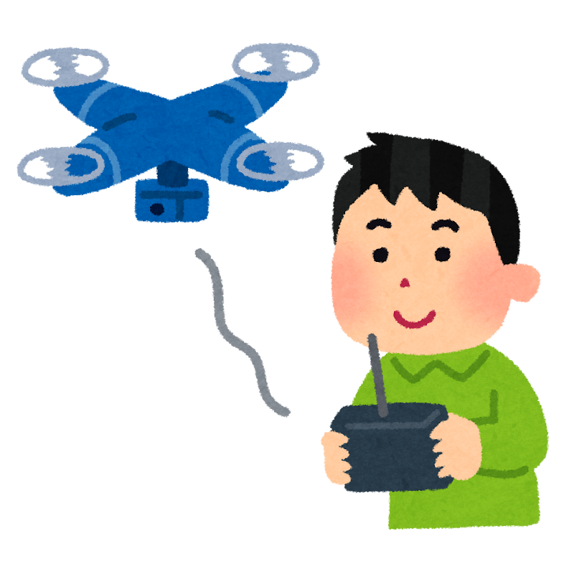

|  |
| --- |
|  |

ドローン講習会申し込み用紙

地区名

名前

携帯電話番号